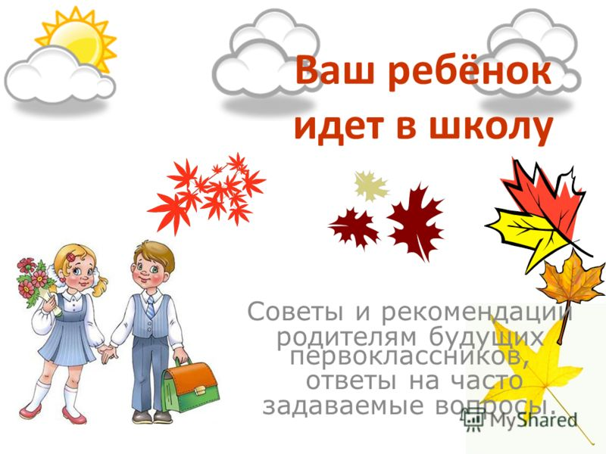

В каком возрасте можно отдать ребенка в школу?
Если на 1 сентября текущего года вашему ребенку исполнилось не менее шести с половиной лет, а лучше - семь. Именно к этому возрасту почти окончательно формируется кисть руки, что важно для письма. Кроме того, в шесть с половиной - семь лет ребенок может учить и понимать заученное.

На что следует обратить внимание при подготовке ребенка к школе?
Прежде всего, ребенок должен уметь общаться со своими сверстниками, иметь понятие коллектива, где все должны взаимодействовать и помогать друг другу учиться. Для того, чтобы у ребенка было сформировано чувство ответственности, в семье у него должны быть обязанности, за которые он должен нести ответственность перед обществом, ведь в классе он тоже будет выполнять определенную роль, как член коллектива. Но если в собственной семье ребенку многое дозволено, родители должны понимать, что ему очень трудно будет работать в коллективе, трудно будет учителю, у которого есть и другие ученики, да и самим родителям станет сложно в определенное время, но, как правило, они не захотят признавать своих ошибок. Каждый ребенок, обязательно, должен владеть навыками самообслуживания, прийти на помощь сверстникам, при необходимости, должен содержать свои вещи в порядке.

Наш ребенок часто болеет, а ему уже 7 лет и пора идти в школу. Как быть?
В настоящий момент в системе общего образования существует несколько форм получения образования детьми, достигшими школьного возраста. Если ребенок имеет хроническое заболевание или является инвалидом, то лечащий врач может рекомендовать родителям таких детей воспользоваться домашним обучением. В школе им расскажут, какие документы, кроме заявления, необходимы для того, чтобы ребенок учился на дому.

Каким образом школа будет комплектовать 1-е классы?
Комплектование 1-х классов осуществляется согласно приказу директора школы. Школа старается в максимальной степени учесть пожелания родителей по обучению у конкретного педагога, если таковые имеются. Родитель (законный представитель) ребенка имеет возможность выразить свои пожелания, подавая заявление о приеме в 1 класс или в иное время у секретаря школы. При комплектовании классов школа руководствуется Санитарно-эпидемиологическими требованиями к условиям организации обучения в общеобразовательных учреждениях СанПиН 2.4.2.2821-10.
При комплектовании 1 классов школа НЕ проводит никаких испытаний для будущих первоклассников.

Можно ли перейти из дошкольного отделения в школьное всей группой?
Заявление о приеме в 1 класс пишется каждым родителем индивидуально. Родители имеют возможность указать свои пожелания по организации обучения своего ребенка (в том числе указав конкретного учителя, набирающего 1 класс). Администрация школы при распределении детей по классам старается в максимальной степени учитывать пожелания родителей в случае, если это не противоречит требованиям нормативно–правовых актов, регламентирующих организацию образовательного процесса.

В школе открыты классы традиционного и предметного обучения. В чем особенности этих классов?
В своей деятельности ГБОУ Школа № 283 ориентируется на социальный заказ и старается в максимальной степени удовлетворять пожелания родителей к организации учебного процесса. Вариативность образовательного процесса в нашей школе это:
1. Традиционная и предметная форма организации обучения на ступени начального общего образования.
Традиционная форма – это привычный для большинства родителей процесс обучения, когда основные предметы в начальной школе ведет один педагог, являющийся классным руководителем данного класса.
При предметной организации обучения обучают ребенка несколько педагогов (как в средней и старшей школе): учитель русского языка, учитель литературы, математики и т.д. Все эти учителя являются педагогами начальной школы, т.е. работают исключительно с детьми младшего школьного возраста. При этом у каждого класса есть классный руководитель, который организует внутриклассную жизнь своих ребят точно так же, как это делает классный руководитель при традиционной форме обучения.
2. Классы углубленного и расширенного изучения предметов на средней ступени обучения.
Согласно родительским запросам школа готова открыть классы, где один или несколько предметом изучается на углубленном или расширенном уровне. В традициях школы открытие классов с углубленным изучением математики, иностранных языков, лингвистические классы. В 2015/2016 учебном году у нас набраны культурологический и предкадетский 5-е классы.
3. Профильные классы и индивидуальный учебный план на старшей ступени обучения. В 10 – 11 класса важно выстроить учебный процесс таким образом, чтобы каждый выпускник был наилучшим образом подготовлен к сдаче ЕГЭ именно по тем предметам, которые являются для него приоритетными с учетом планируемой образовательной траектории. Поэтому сам ребенок, подавая документы в 10 класс нашей школы, определяет, какие предметы он будет изучать на базовом, а какие – на профильном уровне.
4. Индивидуальная образовательная траектория для детей с ОВЗ.
Для детей с особыми образовательными потребностями (дети в ОВЗ, дети - инвалиды) педагогами и специалистами Психолого-педагогической службы разрабатывается индивидуальный образовательный маршрут, который наиболее приемлем и целесообразен для данного конкретного ребенка.
Обращаем Ваше внимание на то, что ни одна из форм не является «безусловно хорошей» или «безусловно плохой», каждая имеет свои достоинства и недостатки. То, как будет организованно обучение его ребенка, решает сам родитель. Для того, чтобы принять оптимальное решение мы рекомендуем родителю встретится с учителями школы и обсудить возникающие вопросы и сомнения со специалистами специально созданной психолого-педагогической службы.
Кром этого, школа предлагает широкий спектр кружков и секций системы дополнительного образования, которые помогут родителю всесторонне развивать ребенка здесь же, в нашей школе, не затрачивая дополнительного времени на поиски организации дополнительного образования, не ломая голову над вопросом, кто будет приводить и забирать ребенка на занятия кружка.

Как записать ребенка в 1 класс ГБОУ Школы № 283?
Если Ваш ребенок уже посещает дошкольное отделение ГБОУ Школы № 283, Вам достаточно просто написать заявление на имя директора о зачислении ребенка в 1 класс. Сделать это можно в здании дошкольного отделения или в главном корпусе школы (ул. Широкая, 21А).
ПОДАВАТЬ ЗАЯВЛЕНИЕ НА ПОРТАЛЕ ГОСУДАРСТВЕННЫХ УСЛУГ ГОРОДА МОСКВЫ В ЭТОМ СЛУЧАЕ ВАМ НЕ НУЖНО!

Если Ваш ребенок не является воспитанником дошкольного отделения нашей школы, то с 15 декабря Вы подаете заявление о записи ребенка в школу на портале государственных услуг города Москвы и после этого приходите в школу со всеми необходимыми документами.

Обязательно ли ребенок должен уметь читать и писать к 1 классу
Не обязательно. Умение складывать из слогов слова еще не является умением читать. Многие дети с трудом осваивают эту сложную мыслительную операцию - не стоит их подгонять! Навык чтения и письма должен формироваться по специальным методикам. В результате такого обучения у детей складываются представления о речи, звуках и буквах.
Основными умениями при чтении являются понимание прочитанного текста, анализ описанной ситуации, ответы на вопросы после чтения.

Какая помощь нужна первокласснику по математике?
Не мешайте первокласснику загибать пальчики при счете: таким образом он пересчитывает элементы множества, в данном случае - своих пальцев. Можно пересчитывать любые однородные предметы - карандаши, линейки и т. д. Следите за тем, чтобы число элементов в каждой группе ребенок обозначал цифрой (знаком на письме) и не путал понятия «число» и «цифра»! Множества можно сравнивать - больше или меньше и уравнивать - добавлять или отнимать элементы, чтобы в обоих множествах элементов стало поровну. Считать лучше в пределах 10. Если ваш ребенок называет числительные до 100, это еще не значит, что он умеет считать в том понимании, в котором делаем это мы, взрослые.

Волнуемся за решение задач. Как можно помочь первокласснику в этом вопросе?
Решение задач вызывает затруднение потому, что каждая из них имеет свое условие. По способу решения все задачи в 1 классе делятся на несколько групп. Рекомендуем вам вместе с ребенком детально проанализировать текст задания - разобраться с описанной в нем ситуацией, проиграть условие. Можно изобразить задачу в виде рисунка или схемы. Основная помощь состоит в том, чтобы объяснить ученику, что по условию задачи с группами предметов происходят изменения. Например, если в задании мама принесла яблоки, то количество предметов увеличилось, поэтому для решения нужно выбрать действие сложение. Напротив, если из группы предметов что-то взяли, унесли и т. д., то количество данных в задаче предметов уменьшилось - необходимо выбрать действие вычитание.

Есть ли особенности в режиме дня первоклассника?
Да, у первоклассника должен быть особый режим дня, а родитель обязательно должен следить за тем, чтобы маленький школьник его соблюдал. Это поможет ребенку стать организованным. Можете внести в распорядок дня свои поправки, но основные режимные моменты лучше не менять. Они имеют важное значение для здоровья ребенка. Не забывайте, что подъем у первоклассника должен быть не ранее 7:00, а ночной сон начинаться не позднее 21:00.
Соблюдение режима дня - необходимое условие сохранения здоровья школьника.

Ставят ли отметки в 1 классе?
В первом классе обучение безотметочное. Это оправдано тем, что ребенок находится в самом начале учебного пути. Учитель будет поддерживать ученика словесной оценкой. Важно, чтобы она была позитивной. К концу первого года обучения уже можно судить о той или иной степени успешности младшего школьника. Наблюдать за результатами обучения родители могут в портфолио учащегося, в котором идёт накопление и оценка индивидуальных достижений ребёнка в период его обучения в начальной школе. Словесная или условно-знаковая оценка тоже зачастую присутствует в работе учителя с учеником.

Нужно ли наказывать ребенка за отсутствие успехов в обучении?
Этого делать не рекомендуется, ведь первоклассник еще ничему не научился. Наказать можно за непослушание. Однако помните, что нельзя наказывать трудом или лишением прогулки. Небрежно выполненное задание необходимо переделать, но не поздно вечером. Попытайтесь вселить в ребенка уверенность в своих силах, подбодрите его и подскажите, как лучше сделать задание. Хвалите первоклассника даже за самые маленькие успехи, и тогда вам не придется думать о наказании.

Задается ли в 1 классе домашнее задание?
Как таковых домашних заданий в первом классе нет. Однако, учитель разрабатывает рекомендации, которые должны помочь детям быстрее и легче усвоить предлагаемый учебный материал. Если вы хотите сформировать у своего ребенка качественные навыки письма, чтения, счета, то не отказывайтесь от тренировочных упражнений, которые может предложить учитель.

Какова продолжительность учебного года в 1 классе?
Продолжительность учебного года для первоклассников – не более 33 недель, каникулярного времени в течение учебного года – не менее 37 дней. В середине самой длинной III четверти для первоклассников предусмотрены дополнительные каникулы.

Какова продолжительность урока в 1 классе.
Продолжительность урока – 35 минут учебного времени с обязательным проведением двух физминуток по 1,5 – 2 минуты каждая. Кроме этого проводятся зарядка для пальчиков и гимнастика для глаз. Учителя стараются разнообразить виды деятельности учащихся на уроке, чтобы переключить внимание ребёнка. Все это способствует снижению утомления первоклассника на занятии.

Как организуется досуг первоклассников после уроков?
На этот вопрос вы сможете получить ответ в школе, которая предложит учащимся различные виды внеурочной деятельности.

Можно ли носить в школу мобильный телефон?
Мы не рекомендуем носить в школу мобильный телефон первоклассникам - велико искушение звонить маме по малейшему поводу или поиграть на уроке в электронную игру. Кроме того, дорогой телефон может возбудить нездоровый интерес одноклассников.

Можно ли носить в школу игрушки?
Да, можно! Игровая деятельность еще значима для ребенка, любимая игрушка зачастую олицетворяет друга, с ней можно поиграть на перемене вместе с одноклассниками. Лучше, если игрушка негромоздкая и без острых углов. К сожалению, в игре современные дети часто подражают не всегда положительным героям телевизионных фильмов, поэтому советуем вам следить за тем, что смотрит ваш ребенок.

Дети часто ссорятся по любому поводу. Что делать?
Вопрос конфликтов в отношениях между людьми самый непростой и касается не только детей. К сожалению, вмешиваясь в детские ссоры, взрослые зачастую действуют столь неграмотно, что только усугубляют ситуацию. Родители просто запрещают ребенку дружить с товарищем. Это необходимо лишь в самом крайнем случае, когда понятие дружба уже не соответствует сложившимся отношениям. Если взрослым не известны мотивы конфликта, то следует по очереди выслушать обе стороны (иногда их бывает и больше), не давая оценки детским поступкам до тех пор пока ситуация не прояснится. В любом случае в ссоре чаще всего виноваты сами ссорящиеся, не умеющие уступать друг другу и не желающие идти на компромисс. Умению общаться вам придется учить ребенка еще очень долго, желательно на собственном примере. Если вы хотите воспитать честного человека, то приучите малыша признавать свои ошибки, начиная со слов «Я виноват...».

В некоторых семьях детям платят деньги за успешную учебу. Правильно ли это?
Все зависит от того, каких именно людей хотят воспитать в семье. Если у вас принято оплачивать труд матери за приготовленный обед и убранную квартиру, поход отца в магазин, то вы, наверное, на правильном пути. Мы думаем, что человеческие отношения состоят из обязанностей людей друг перед другом. Объясните ребенку, что учеба - это его обязанность, которую он, как и остальные члены семьи, должен выполнять хорошо.

